CÉGKAPU ÜGYKEZELŐ REGISZTRÁCIÓ

Ahhoz, hogy lássam mi érkezik a Cégkapukra, regisztrálnod kell engem a cég cégkapujába ügykezelőként. Ennek eddig azért nem volt számomra, mint könyvelő számára jelentősége, mert eddig csak és kizárólag a céggel kapcsolatos NAV-on kívüli hatóságok leveleztek itt. Ezt, mint ügyvezető figyelted és ha Rám vonatkozó intézni való volt csak azokat továbbítottad. Igen nagy bonyodalmak kezdenek ebből lassan lenni, mert a tapasztalataim szerint nem mindenki figyelte ezt túl gyakran és bármi, ami ide érkezik csak 30 napig van itt, aztán eltűnik, mintha nem is lett volna.

A lényeg: regisztrálni kell engem!!!!
Itt lent leírom ennek folyamatát lépésről lépésre, ezt minden egyes cégbe külön meg kell csinálni, ha több céged van.
Start: https://tarhely.gov.hu/adminisztracio
Ez a kép fog feljönni, az Ügyfélkapura kell kattintani
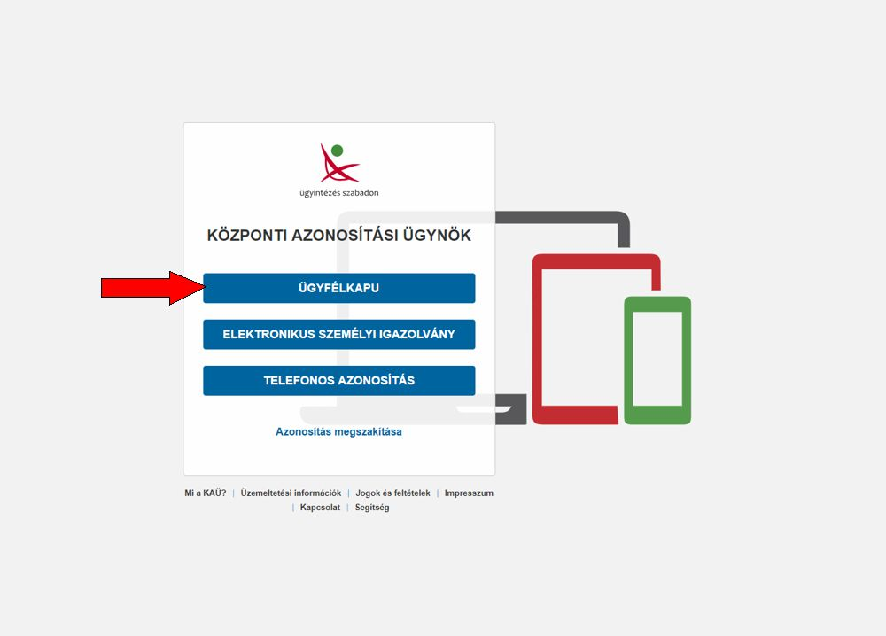

Ezután meg kell adni az ügyfélkapus felhasználónevet és jelszót és a BEJELENTKEZÉS gombra kell kattintani
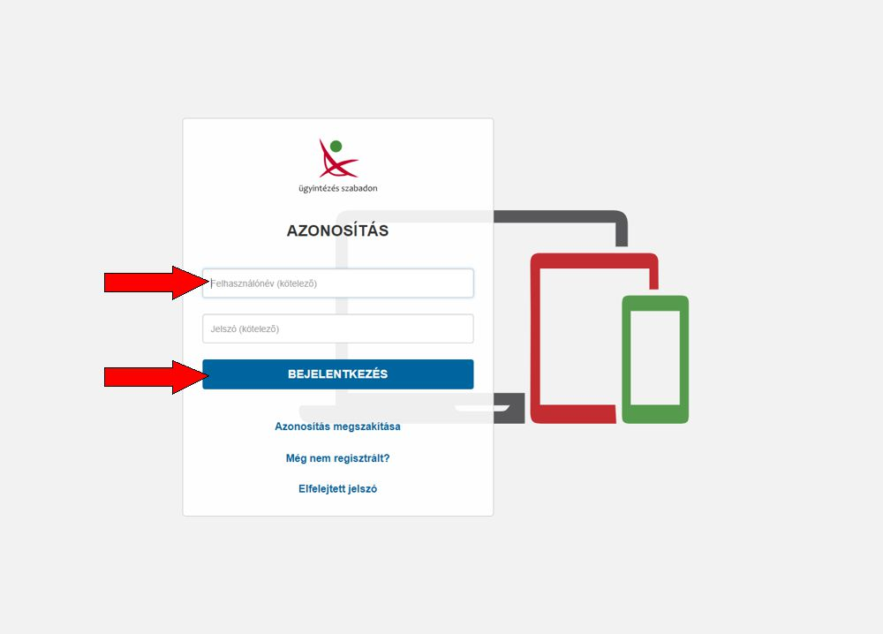
Lenti felület fog megjelenni. Itt KÉT dolgot kell látnod:
1: Magadat (Piros nyíl)
2: Az általad képviselt cégek listáját (Zöld nyíl)
KATTINTS a sárga nyíl szerint az egyik céged nevére
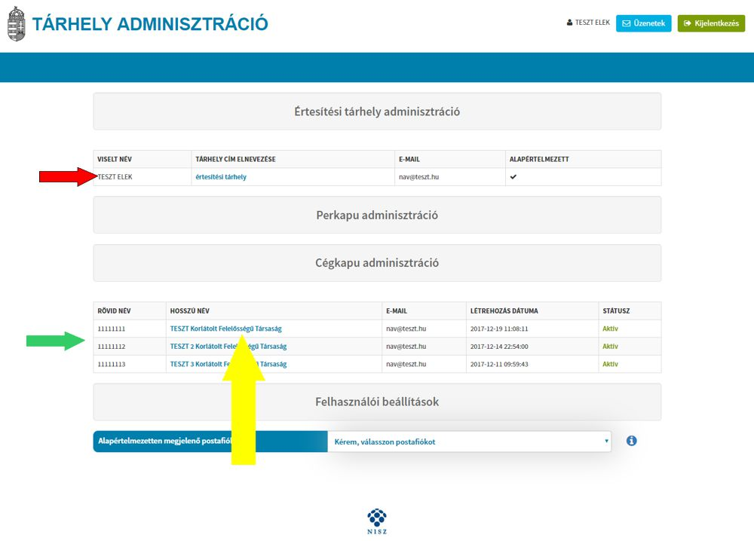
Itt a cégkapu részletek jelennek meg az adott cégre vonatkozóan:
Új ÜGYKEZELŐT kell felvinni, kattints a ÚJ hozzáadására:
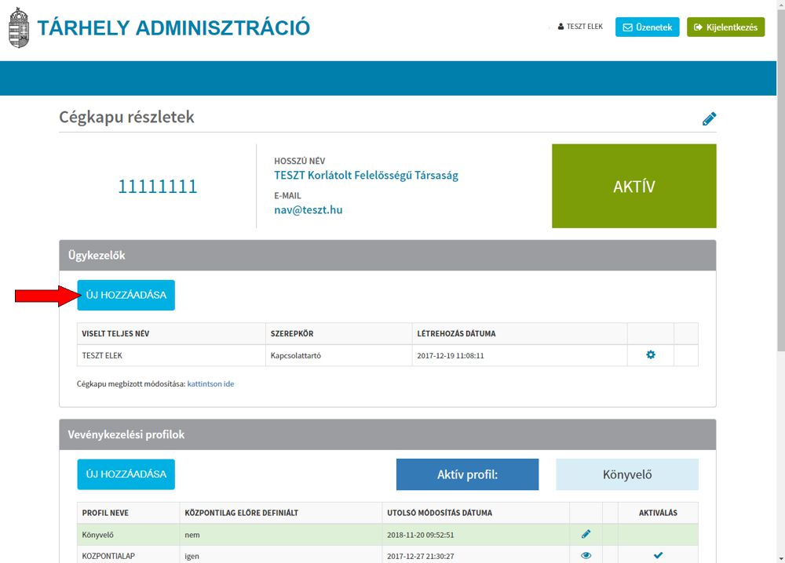

Ki kell tölteni a regisztrációs lapot az adataimmal:
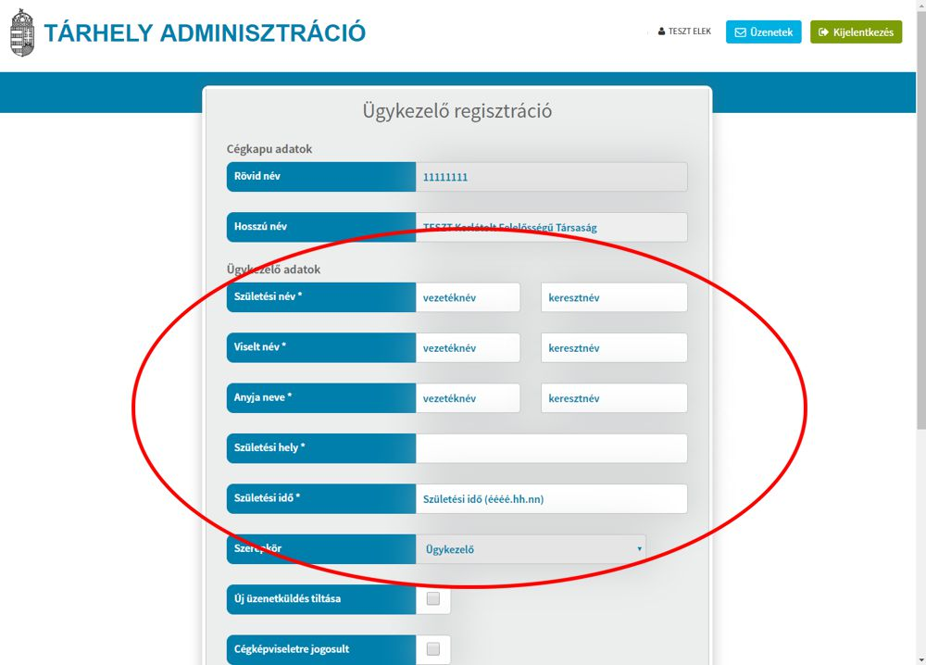

Semmit NE pipálj be, csak jelöld, hogy nem vagy robot és hozzáadás.
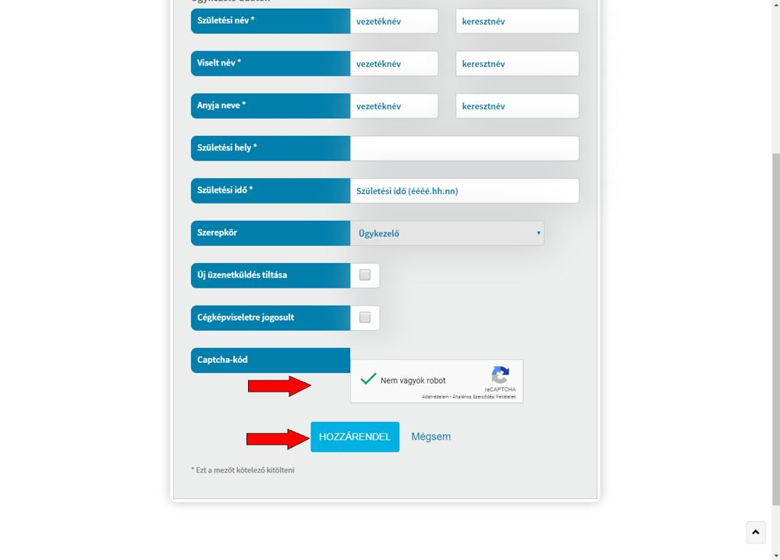
Ekkor itt a Te neved alatt meg fog jelenni egy sor, melyben Én leszek
És jön az újabb hozzáadása, mert most egy profilt is hozzá kell adni:
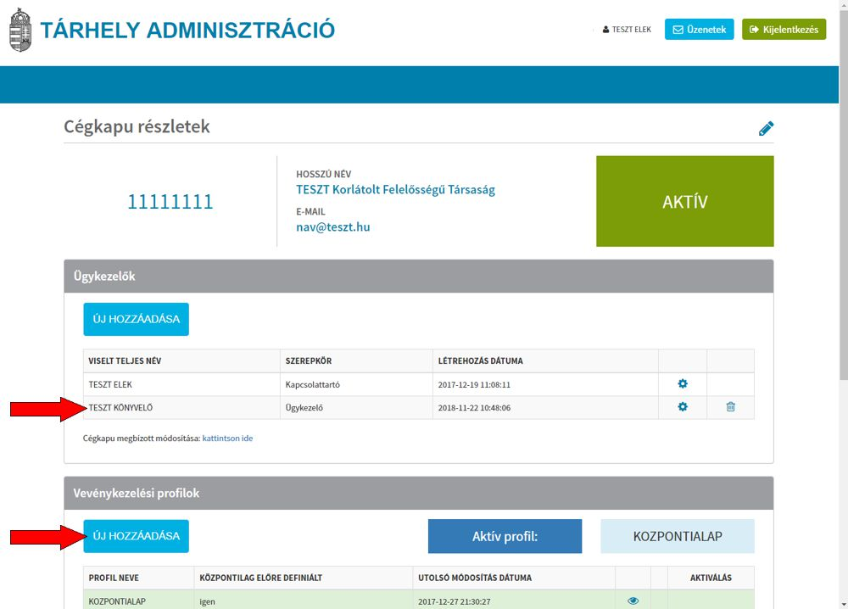
FONTOS, hogy csak három sort kell itt kitölteni, SEMMI más beállításom NE VÁLTOZTASS!!!
1: Profil nevéhez: Könyvelő
2: Feladási igazolásról szóló értesítést: csak feladóként
3: Értesítések beállítása: Pipa
Profil létrehozása
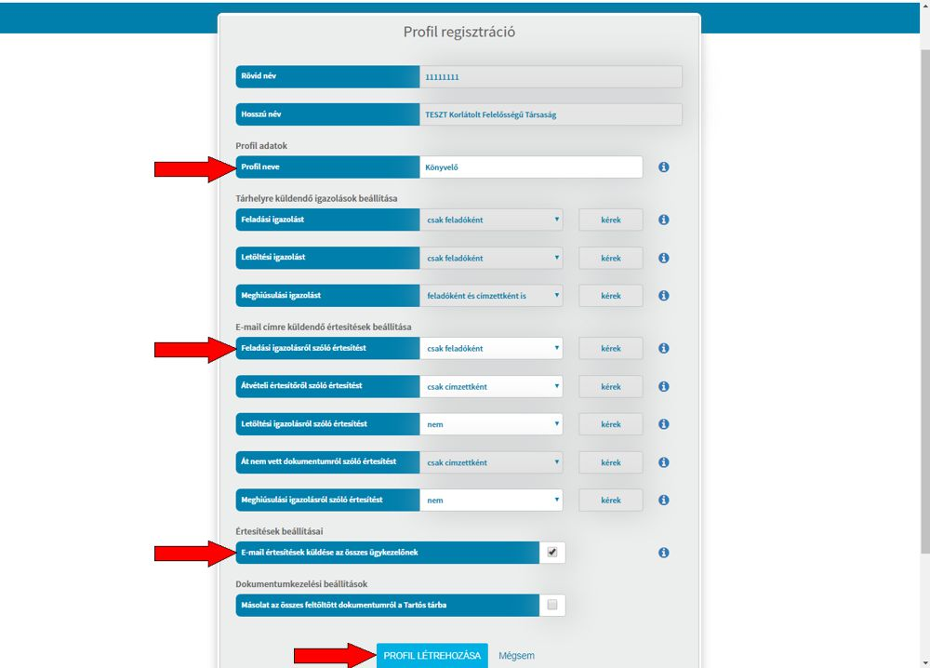
Megjelenik a listában a felvitt profil (Könyvelő)
A sor végén az AKTIVÁLÁS alatti Pipára kell kattintani.
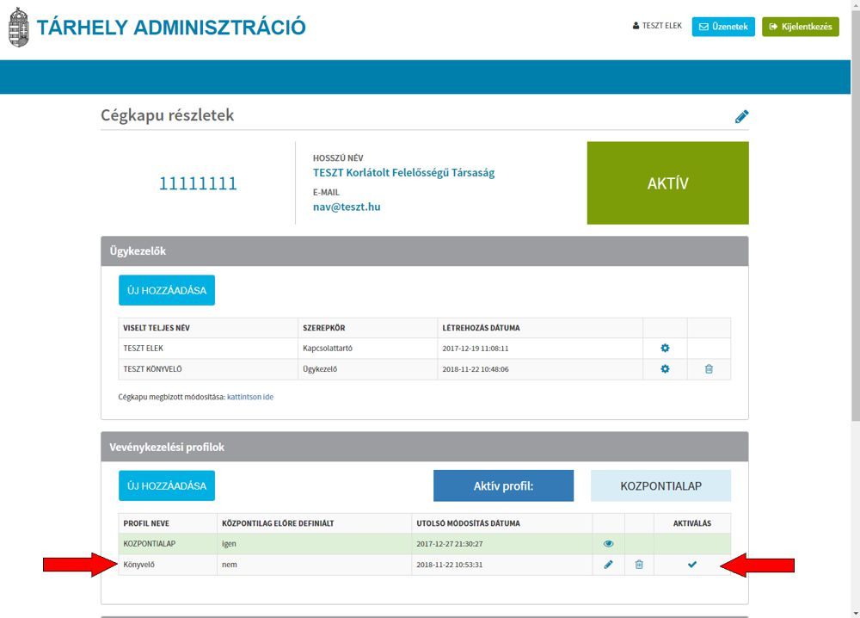

Megkérdezi, hogy biztos akarod-e? IGEN Profil aktiválása
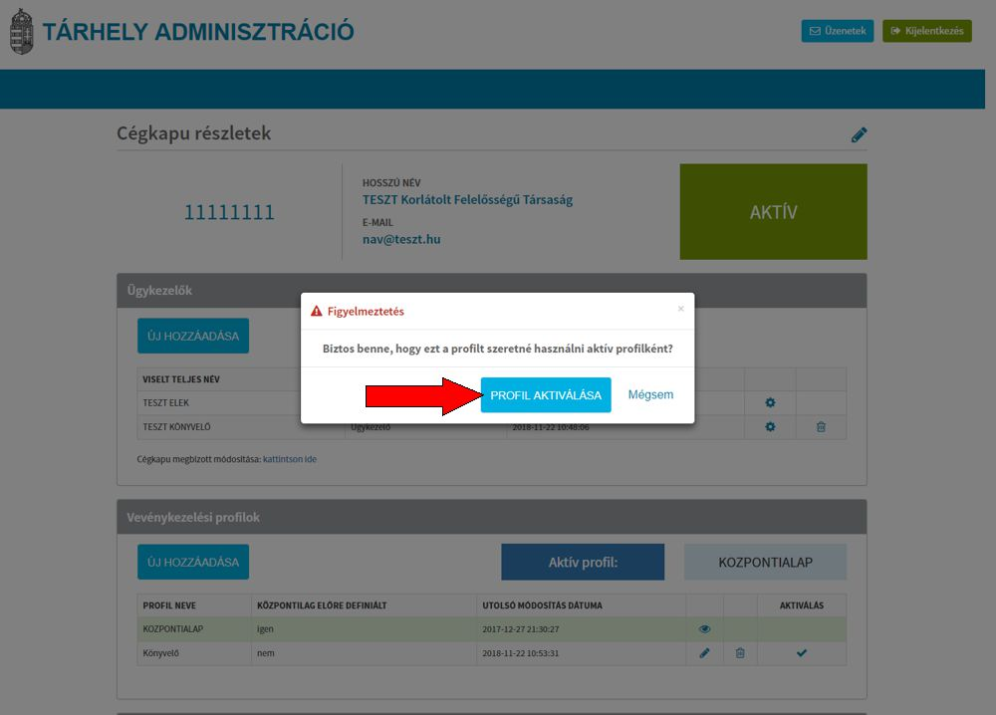
Ezzel a Könyvelő lett az aktív profil.
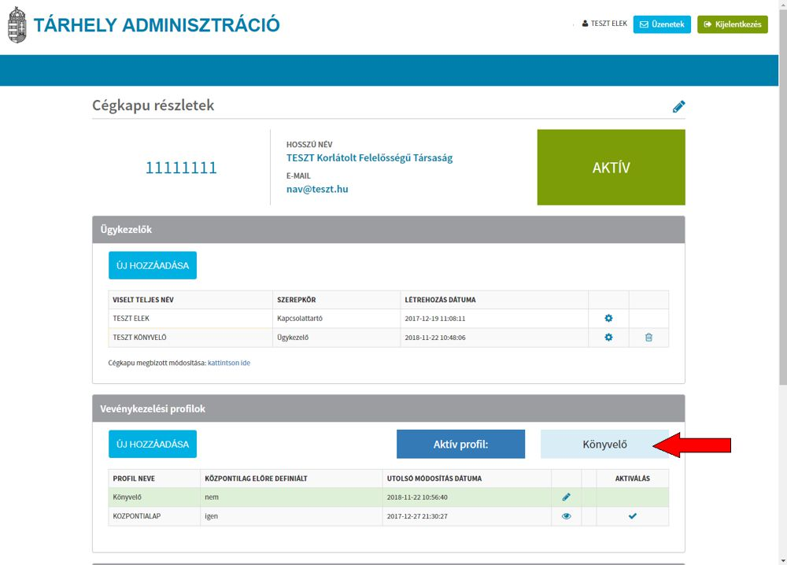
Ezt minden egyes cégnél külön-külön meg kell tenni, hogy lássam a cég cégkapuját. 2019.01.01-től már a NAV is ezen keresztül kommunikál, így ez a regisztráció elkerülhetetlen.
Kérlek, NAGYON FONTOS, ha regisztráltál a fentiek szerint, akkor írj egy e-mailt a regisztrált cégekről, hogy le tudjam ellenőrizni a saját ügyfélkapumban, hogy tényleg látom Őket.

